Giải bài tập môn Địa Lý lớp 10 Bài 34: Địa lí ngành trồng trọt
Hướng dẫn giải bài tập lớp 10 Bài 34: Địa lí ngành trồng trọt
I. HƯỚNG DẪN TRẢ LỜI CÂU HỎI
Giải bài tập 1 trang 112 SGK địa lý 10: Cho bảng số liệu:
SẢN LƯƠNG LƯƠNG THỰC CỦA THẾ GIỚI, THỜI KÌ 1950 – 2004
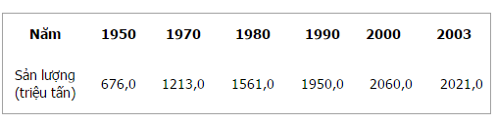
Hãy vẽ biểu đồ cột thể hiện sản lượng lưoìig thực thế giói qua các nãm.
- Nhận xét.
Trả lời
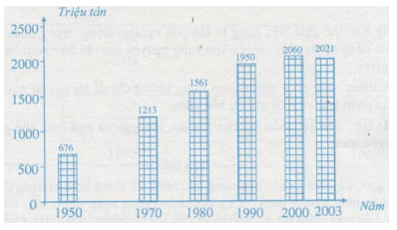
Biểu đồ thể hiện sản lượng lưong thực thế giới qua các năm
* Nhận xét:
Nhìn chung sản lượng lương thực thế giới thời kì 1950 - 2003 tăng lên, nhưng có sự biến động:
- Trong vòng 53 năm, sản lượng lương thực thế giới tăng gần 3 lần (từ 676 lên 2021 triệu tấn), bình quân mỗi năm tăng 25,4 triệu tấn. Điều này là nhờ không ngừng mở rộng diện tích gieo trồng và áp dụng các biện pháp khoa học - kĩ thuật, sử dụng giống và công nghệ mới để nâng cao năng suất.
- Thời kì 1953 - 2000 sản lượng liên tục tăng, mỗi năm bình quân tăng thêm 27,8 triệu tấn, nhưng trong thời kì 2000 - 2003 sản lượng lương thực thê giới giảm xuống (giảm 39 triệu tấn). Điều này là do ảnh hưởng của thiên tai và dịch bệnh.
Giải bài tập 2 trang 112 SGK địa lý 10: Nêu rõ những đặc điểm chủ yếu của cây công nghiệp.
Trả lời
- Đa phần là cây ưa nhiệt, ưa ẩm, đòi hòi đất thích hợp, có biên độ sinh thái hẹp.
- Cần nhiều lao động có kĩ thuật và kinh nghiệm.
- Cây công nghiệp lâu năm đòi hòi vốn đầu tư lớn, lâu thu hồi vốn.
Vì vậy, cây công nghiệp được trồng ở nơi có điều kiện thuận lợi nhất, tạo thành các vùng chuyên canh có qui mô lớn.
Giải bài tập 3 trang 112 SGK địa lý 10: Tại sao phải chú trọng đến việc trồng rừng?
Trả lời
Cần phải chú trọng đến việc trồng rừng vì:
- Rừng có vai trò quan trọng với môi trường và cuộc sống con người:
+ Giúp điều hòa nguồn nước, điều hòa khí hậu, chống xói mòn đất, chống cát bay, cát lấn...
+ Rừng là nơi sinh sống cùa các loại động vật hoang dã, nơi bảo tồn nguồn gen quí hiếm.
+ Cung cấp lâm sản phục vụ sản xuất và đời sống như: gỗ, tre, nứa, thực phẩm, dược liệu...
- Rừng trên thế giới hiện đang bị tàn phá nghiêm trọng: trung bình mỗi năm 9,5 triệu ha rừng bị phá hùy, nhiều khu rừng nguyên sinh bị hủy hoại, chất lượng rừng suy giảm.
- Việc trồng rừng có ý nghĩa quan trọng không chỉ để tái tạo tài nguyên rừng mà còn góp phần bảo vệ môi trường bền vững.
Giải bài tập 4 trang 112 SGK địa lý 10: Hãy nêu sự phân bố của lúa mì, lúa gạo và ngô trên thế giới. Giải thích nguyên nhân.
Trả lời
- Lúa gạo: Cây lúa ưa khí hậu nóng ẩm, nhiệt độ trung bình khoảng 20 - 30°C, nhiệt độ thâp nhât không dưới 12°C, cần chân ruộng ngập nước, cần nhiều công chăm sóc. Lúa gạo phân bô ở vùng nhiệt đới và cận nhiệt, đông dân như: châu Á gió mùa (đông Trung Quốc, Đông Nam Ả, Nam Á), hạ lưu sông Ni-giê, bồn địa Công-gô, Ma-đa-ga-xca, đông nam Hoa Kì, Ca-ri-bê, đông bắc Nam Mĩ, đông nam Bra-xin...
- Lúa mì: Ưa khí hậu ấm và khô, cần nhiệt độ thấp thời kì đầu (3 - 4°C), thích hợp với đất đen màu mờ... Vì vậy lúa mỉ phân bố chủ yếu ở vùng cận nhiệt và ôn đới: đa phần các nước châu Âu, Trung
- Tây Nam Á, đông bắc Trung Quốc, Tây Bắc Ấn Độ, Pa-ki-xtan, đông bắc Hoa Kì, đông nam ô-xtrây-li-a... - Ngô: Ưa nhiệt, phát triển tốt trên đất ẩm, nhiều mùn và dễ thoát nước, dễ thích nghi với các dao động khí hậu. Vì vậy ngô phân bố rộng khắp từ nhiệt đới đến cận nhiệt và ôn đới, trồng nhiều nhất ở: Đông Bẳc Trung Quốc, Nam Âu, Trung Á, Đông Bắc Hoa Kì, Mê-hi-cô, Bra-xin, Ac-hen-ti-na...
Giải bài tập 5 trang 112 SGK địa lý 10: Cho bảng số liệu
SẢN XUẤT LƯƠNG THỰC CỦA THẾ GIỚI THỜI KÌ 1980 – 2003
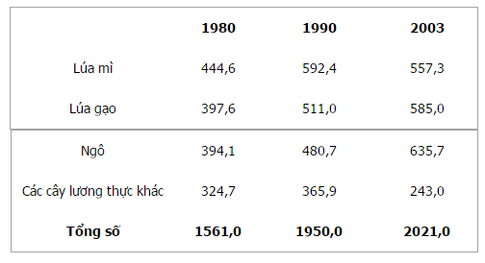
a) Hãy tính cơ cấu lương thực của toàn thế giới trong các năm 1980, 1990, 2003.
b) Vẽ ba biểu đồ hình tròn có đường kính 4cm, 6cm, 7cm để thể hiện kết quả đã tính.
Trả lời
a) Tính cơ cấu
CƠ CÁU LƯƠNG THỰC CỦA THẾ GIỚI THỜI KÌ 1980 - 2003 (Đơn vị: %)
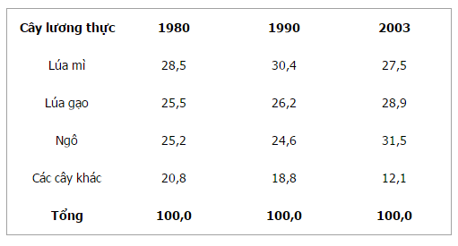
b) Vẽ biểu đồ
Chọn bán kính: R1980 = 2 (đvbk), R1990 = 3 (đvbk), R2003 = 3,5 (đvbk).
